OBJEDNÁVKA

Doklad OJE - 2074 Číslo objednávky 2074/2025

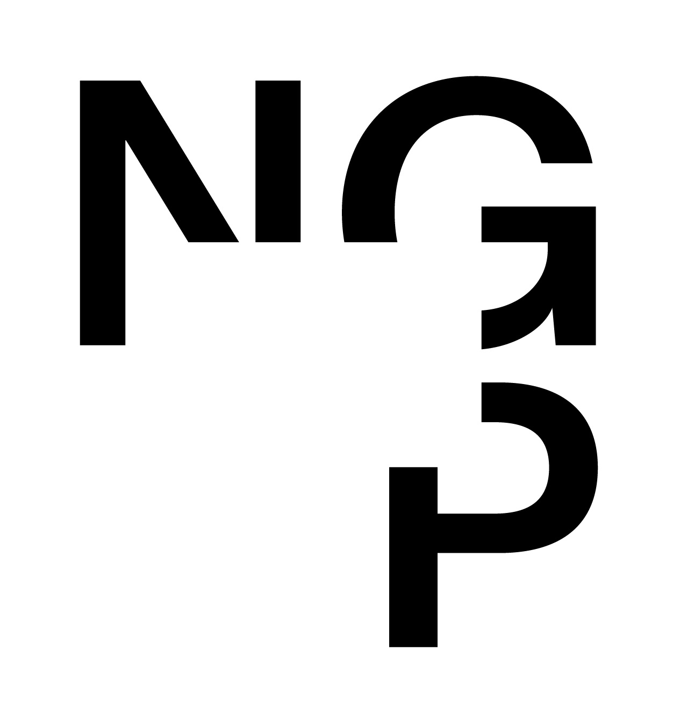

ODBĚRATEL - fakturační adresa DODAVATEL

Národní galerie v Praze NeoMedia-Czech s.r.o.

Staroměstské náměstí 12

110 15 Praha 1

Pernerova 635/57

186 00 Praha 8

Zřízena zákonem č.148/1949 Sb.,

o Národní galerii v Praze Česká republika

IČ 00023281 DIČ CZ00023281 IČ 24687804 DIČ CZ24687804

Typ Příspěvková organizace Datum vystavení 26.05.2025 Číslo jednací

Smlouva OBJEDNAV.

Požadujeme :

Termín dodání 28.05.2025 31.07.2025

Způsob dopravy

Způsob platby Platebním příkazem

Splatnost faktury 30 dnů od data doručení

Objednáváme u Vás Outdoor reklama Ženy mistryně dle mediaplánu na červen 2025

Položka Množství MJ %DPH Cena bez DPH/MJ DPH/MJ Celkem s DPH

Outdoor reklama Ženy mistryně 1.00 21 238 757.00 50 138.97 288 895.97

Vystavil(a) Přibližná celková cena 288 895.97 Kč

xxxxxxxxxxxxxxxxxx

E-mail: xxxxxxxxxxxxxxxxxxxxxxx

Razítko a podpis

Dle § 6 odst.1 zákona c. 340/2015 Sb. o registru smluv nabývá objednávka s předmětem plnění vyšší než hodnota 50.000,- Kč bez DPH účinnosti až

uveřejněním (včetně jejího písemného potvrzení) v registru smluv. Uveřejnění provede objednatel.

Žádáme obratem o zaslání akceptace (potrvrzení) objednávky.

Potvrzené a odsouhlasené faktury spolu s objednávkou, případně předávacím či srovnávacím protokolem zasílejte na faktury@ngprague.cz

Datum: 28.5.2025 Podpis: xxxxxxxxxxxxxxxxxxx

Platné elektronické podpisy:

28.05.2025 10:49:47 – xxxxxxxxxxxxxxxxx - příkazce operace

29.05.2025 10:05:05 – xxxxxxxxxxxxxxxxx - správce rozpočtu